SENAC

ERICK AFONSO DA COSTA CHAGAS

**CONTROLADOR DE GASTOS**

PORTO ALEGRE

2024

ERICK AFONSO DA COSTA CHAGAS

**CONTROLADOR DE GASTOS**

Trabalho da disciplina de Projeto Integrador do Senac Tech do curso técnico de Análise e desenvolvimento de sistemas

PORTO ALEGRE

2024

**1 INTRODUÇÃO**

1.1 PROBLEMAS DA PESQUISA

- Esta pesquisa busca descobrir se tecnologias de acesso a gastos e despesas trazem algum impacto positivo na gestão e educação financeira do brasileiro.

1.2 HIPOTESE

Tecnologia vem cada vez mais facilitando nossas vidas, nos fazendo cumprir tarefas que jamais imaginaríamos cumprir. Porem algumas coisas simples foram deixadas para trás, tal como a capacidade de monitorar gastos.

Acredita-se que ao criar uma solução focada na solução, exibir valores de despesas e gastos, sem abranger para funcionalidades muito dispersas que possam confundir com outros aplicativos como de bancos, investimentos ou carteiras digitais, podemos não só ajudar criando formas de educação financeira autodidata, como também facilitar a possibilidade de um final de mês com dinheiro para gastar para milhares de pessoas.

1.3 MOTIVAÇÃO

A motivação deste tema e objetivo se deu no momento em que, ao tentar desvendar o conteúdo do extrato bancário de um período distante, encontrei-me perdido e pensativo, refletindo como em pleno século 21 temos tecnologias de biometria e reconhecimento facial, mas não temos uma forma coerente e clara de desvendar o que gastamos em um mês.

**2 OBJETIVOS**

2.1 OBJETIVO PRINCIPAL

- Exibir valores de despesas e contas do usuário conforme especificado por este através de filtros de pesquisa

2.2 OBJETIVOS ESPECÍFICOS

- Exibir de forma gráfica os valores cadastrados pelo usuário;

- Disponibilizar o acesso às funcionalidades de várias formas por meio de botões e atalhos;

- Disponibilizar ao usuário compartilhar os relatórios com algum contato por meio de aplicativos de mensagens ou e-mails;

- Habilitar o usuário a exportar relatórios em pdf.

**3 LEVANTAMENTO, ESPECIFICAÇÃO E ANÁLISE DE REQUISITOS**

3.1 LEVANTAMENTO DE REQUISITOS

O levantamento de requisitos técnicos é a pedra fundamental no desenvolvimento de sistemas, pois estabelece as bases para todo o projeto. Essa etapa envolve a coleta, análise e documentação das necessidades e expectativas dos stakeholders, traduzindo suas demandas em requisitos claros e viáveis do ponto de vista técnico.

3.2 IMPORTÂNCIA DOS REQUISITOS

A importância desse processo reside na sua capacidade de garantir que o produto final atenda às necessidades reais do usuário e do negócio. Ao entender profundamente os requisitos técnicos, conseguimos criar soluções que sejam eficientes, escaláveis, seguras e de fácil manutenção. Isso reduz o risco de retrabalho, atrasos e custos adicionais ao longo do ciclo de vida do sistema.

3.3 REQUISITOS FUNCIONAIS

- Formulários de Cadastro de contas, despesas, formas de pagamentos e categorias;

- Menus de manutenção de contas, despesas, formas de pagamentos e categorias;

- Relatórios sobre contas e despesas;

- Cálculos sobre contas e despesas;

- Cálculos de valores e de reserva;

- Compartilhar relatórios.

3.4 REQUISITOS NÃO FUNCIONAIS

- Banco de dados SQL;

- Armazenamento Local.

**4 DIAGRAMAS UML**

4.1 DIAGRAMA DE CASO DE USO

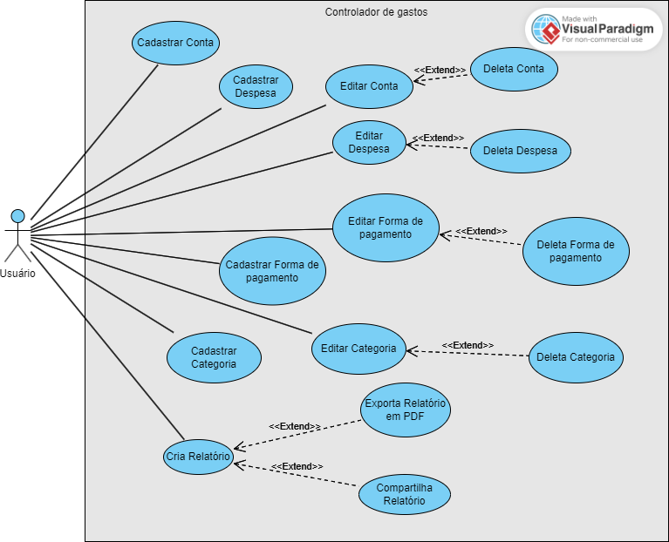

4.2 DIAGRAMA DE SEQUÊNCIA

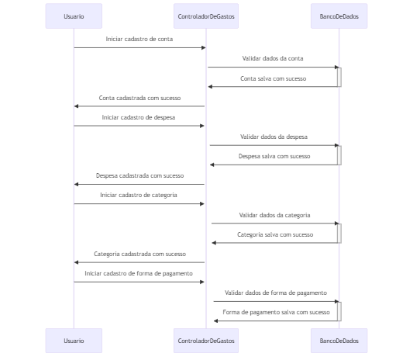

4.3 DIAGRAMA DE CLASSE

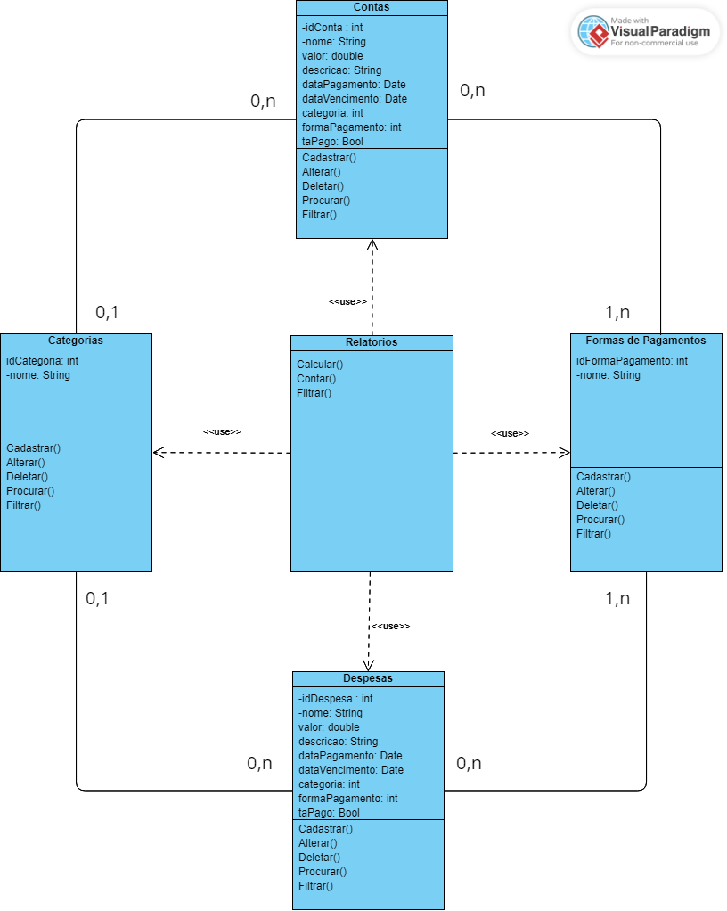

**5 BANCO DE DADOS**

5.1 MODELO CONCEITUAL

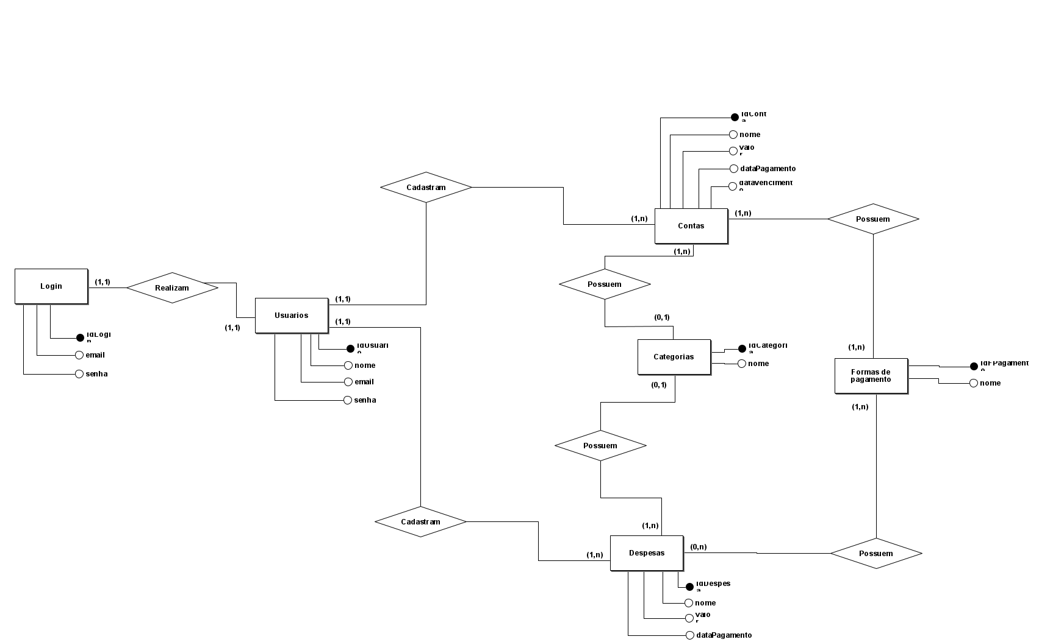

5.2 MODELO LÓGICO

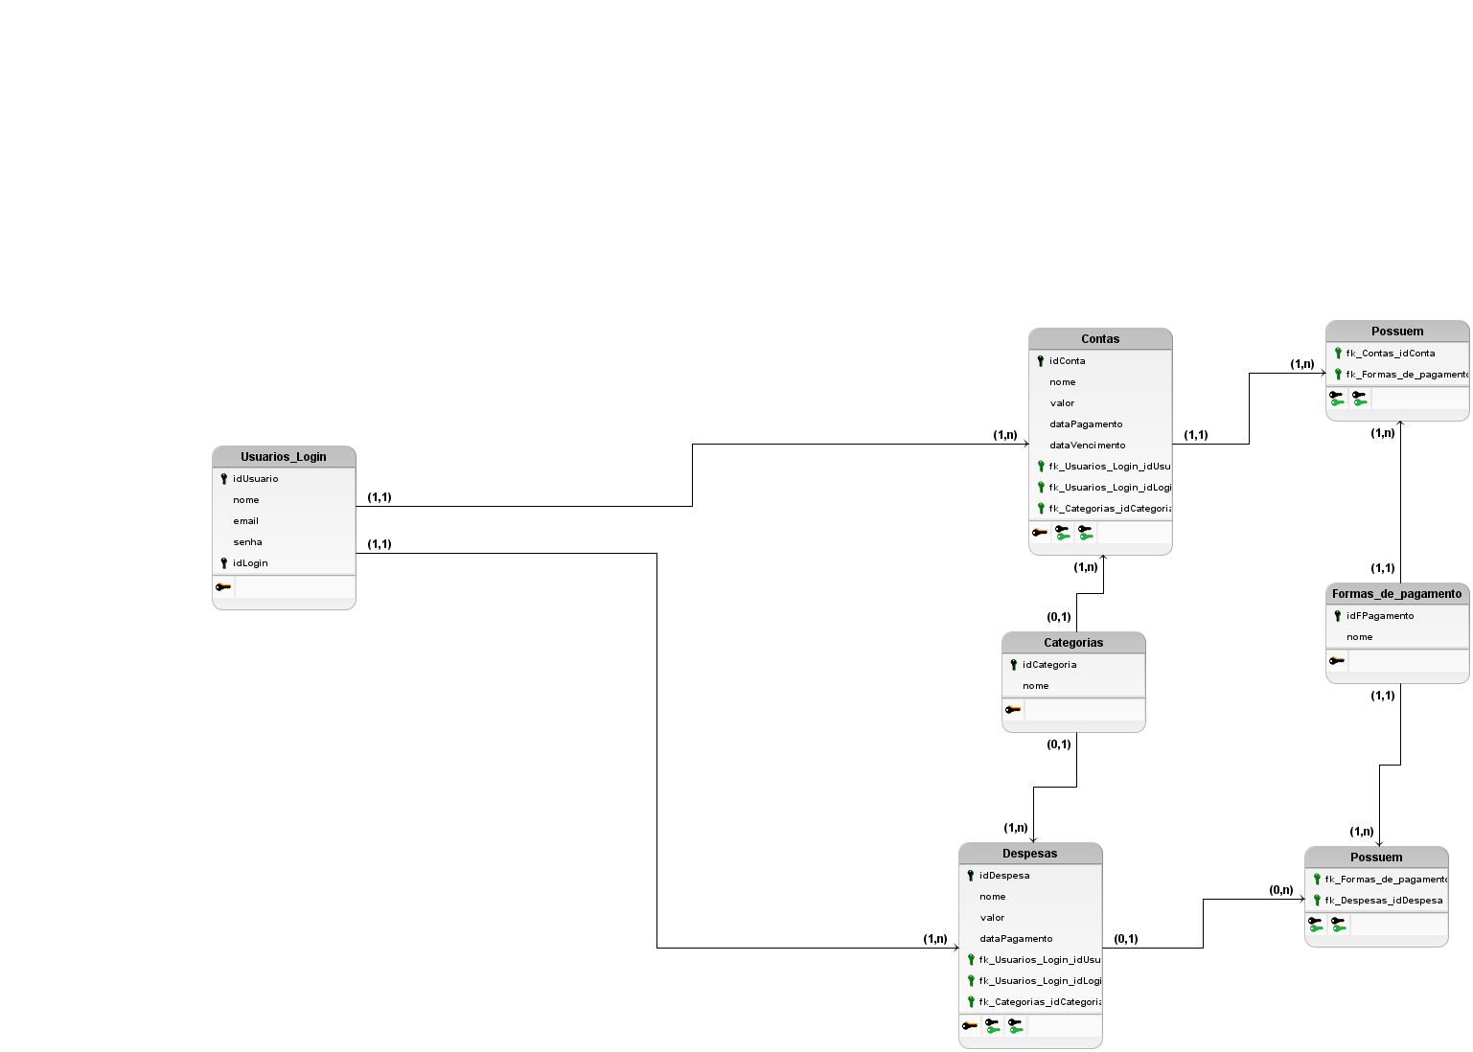

5.3 MODELO FÍSICO

create database contador;

use contador;

create table conta (

idConta int primary key unique auto_increment not null,

nome varChar(18) not null,

valor double not null,

descricao varChar(18),

dataPagamento Date,

dataVencimento Date not null,

categoria int not null,

formaPagamento int not null

);

create table Conta_FormaPagamento (

FormaPagamento int not null,

Conta int not null,

primary key (FormaPagamento, Conta),

foreign key (FormaPagamento) references formaPagamento(idFormaPagamento),

foreign key (Conta) references conta(idConta)

);

drop table Conta_FormaPagamento;

create table Conta_Categoria (

Categoria int not null,

Conta int not null,

primary key (Categoria, Conta),

foreign key (Categoria) references categoria(idCategoria),

foreign key (Conta) references conta(idConta)

);

create table Despesa_FormaPagamento (

FormaPagamento int not null,

Despesa int not null,

primary key (FormaPagamento, Despesa),

foreign key (FormaPagamento) references formaPagamento(idFormaPagamento),

foreign key (Despesa) references despesa(idDespesa)

);

create table Despesa_Categoria (

Categoria int not null,

Despesa int not null,

primary key (Categoria, Despesa),

foreign key (Categoria) references categoria(idCategoria),

foreign key (Despesa) references despesa(idDespesa)

);

create table despesa (

idDespesa int primary key unique auto_increment not null,

nome varChar(18) not null,

valor double not null,

descricao varChar(18),

dataPagamento Date not null,

categoria int not null,

formaPagamento int not null

);

create table categoria (

idCategoria int primary key unique auto_increment not null,

nome varChar(20) not null unique

);

create table formaPagamento (

idFormaPagamento int primary key unique auto_increment not null,

nome varChar(20) not null unique

);

create table usuario (

idUsuario int primary key unique auto_increment not null,

nome varChar(18) not null,

login varChar(18) not null,

email varChar(30) not null,

senha varBinary(18) not null

);

**6 PROJETO JAVA**

6.1 TUTORIAL DE INSTALAÇÃO DO JAVA

**6.1.1 Passo 1: Baixar o JDK**

1. **Acesse o site da Oracle:** Vá para o site de downloads da Oracle JDK: [Java Downloads | Oracle](https://www.oracle.com/java/technologies/downloads/#jdk17-windows).
2. **Escolher o instalador:** Selecione o instalador apropriado. Neste caso selecionaremos o instalador “x64 MSI Installer”.

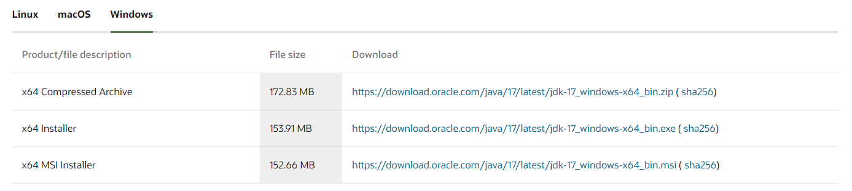

**6.1.2 Passo 2: Instalar o JDK**

1. **Executar o instalador:** Após o download ser concluído, execute o arquivo .msi que você baixou.
2. **Aceitar os termos da licença:** Na tela de instalação, você precisará aceitar os termos da licença para continuar clicando em Next.

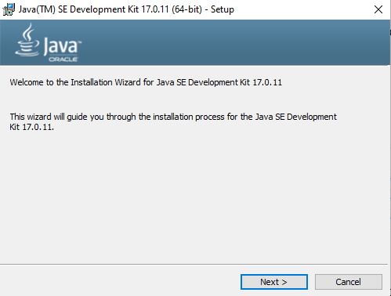

1. **Escolher o local de instalação:** Você pode optar por aceitar o local padrão ou escolher um diretório de instalação diferente.

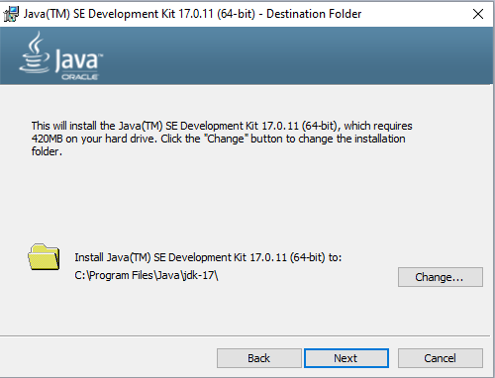

1. **Instalar o JDK:** Clique em "Next" (Próximo) ou *"Install"* (Instalar) para iniciar a instalação. Aguarde até que o processo seja concluído.

**6.1.3 Passo 3: Configurar as Variáveis de Ambiente**

Depois de instalar o JDK, você precisa configurar as variáveis de ambiente para que o Windows possa encontrar o Java corretamente.

1. **Encontrar o caminho de instalação:** Vá para o local onde você instalou o JDK. O caminho padrão é geralmente C:\Program Files\Java\jdk-17.
2. **Configurar JAVA_HOME:**
   * Digite “Editar as variáveis de ambiente do sistema” na caixa de pesquisa e clique no resultado que aparecer.
   * Na seção "Variáveis do sistema", clique em "Novo"(Se o seu Windows estiver em inglês: *“New”)* para adicionar uma nova variável de sistema.
   * Para o nome da variável, digite JAVA_HOME.
   * No valor da variável, cole o caminho completo para o diretório onde o JDK foi instalado (por exemplo, C:\Program Files\Java\jdk-17).
   * Clique em "OK" para salvar.

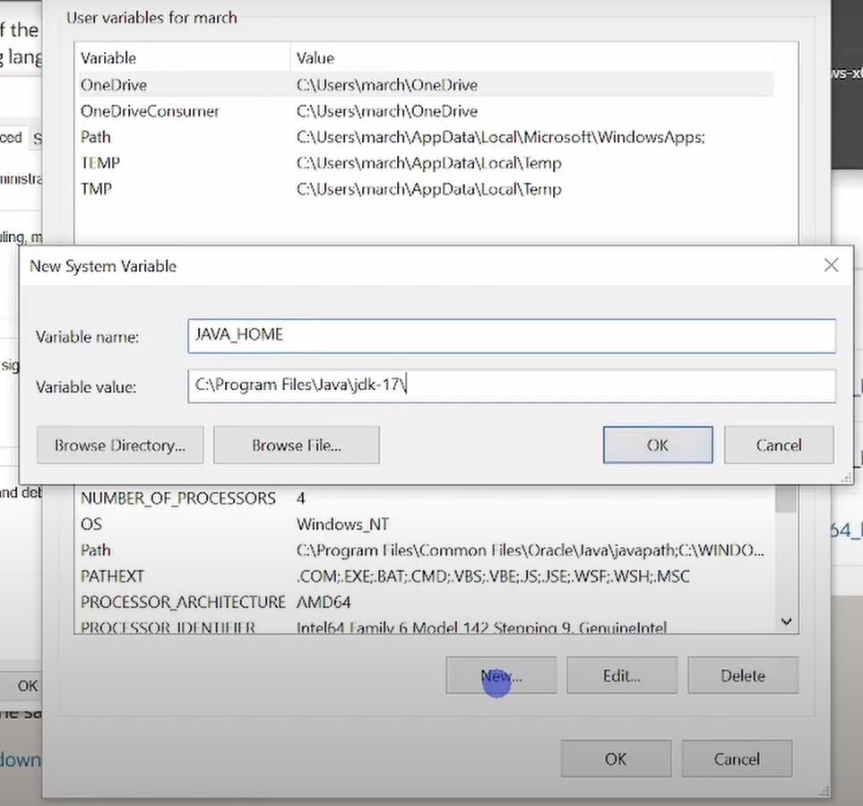

1. **Atualizar PATH:**
   * Na seção "Variáveis do sistema", encontre a variável Path e selecione-a.
   * Clique em "Editar...".
   * Na janela de Edição de Variável de Ambiente, clique em "Novo..." e adicione o caminho para o diretório bin dentro do JDK (por exemplo, “%JAVA_HOME%\bin”).
   * Clique em "OK" para salvar todas as alterações.

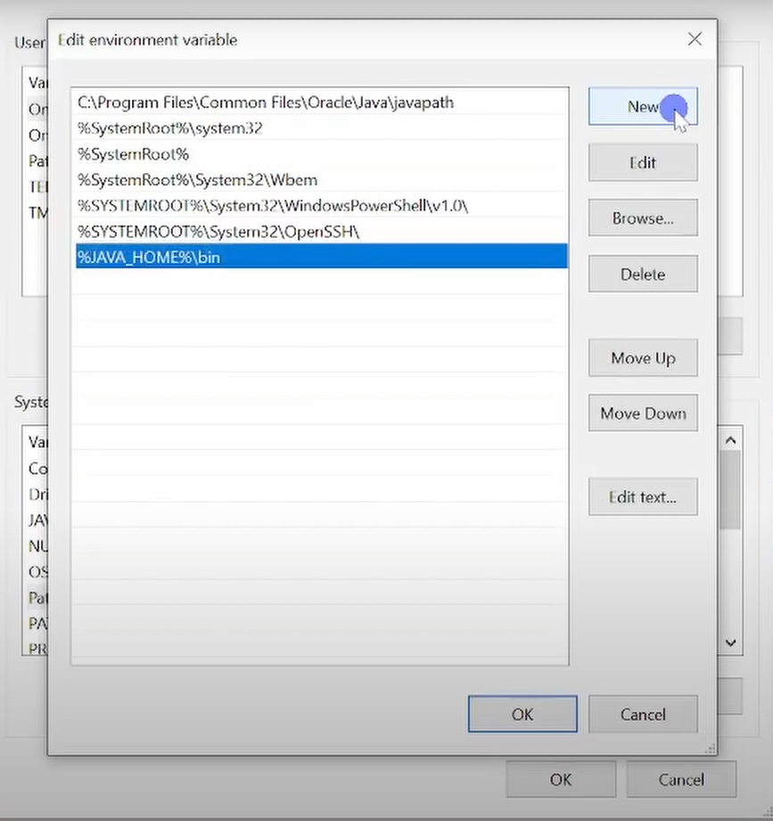

**6.1.4 Passo 4: Verificar a Instalação**

Para verificar se o Java foi instalado corretamente:

1. **Abrir o Prompt de Comando:** Pressione Win + R, digite cmd e pressione Enter para abrir o Prompt de Comando.
2. **Verificar a versão do Java:** No Prompt de Comando, digite *java -version* e pressione *Enter*. Você deve ver a versão do JDK instalada, por exemplo:

“*java version* "17" 2021-09-14 LTS

*Java(TM) SE Runtime Environment (build* 17+35-LTS-2724)

*Java HotSpot(TM) 64-Bit Server VM (build* 17+35-LTS-2724, *mixed mode, sharing*)”

Se você vir informações semelhantes às acima, isso significa que o Java foi instalado corretamente no seu sistema Windows.

6.2 PROJETO COM CRUD

**6.2.1 Contas**

6.2.1.1 Cadastro

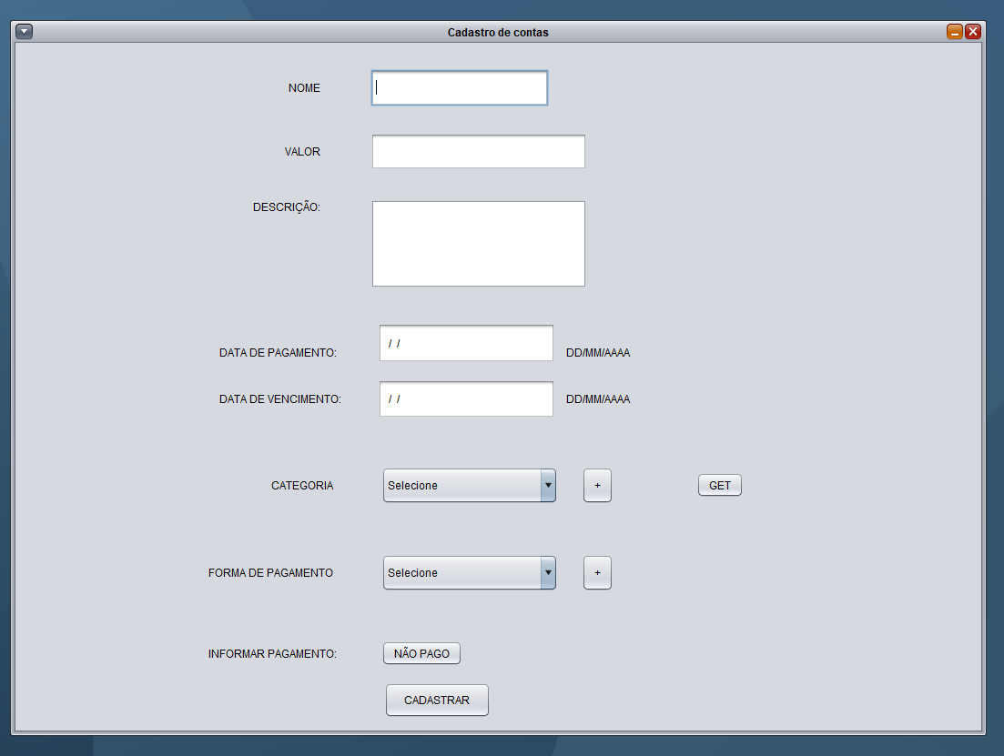

6.2.1.2 Edição e exclusão

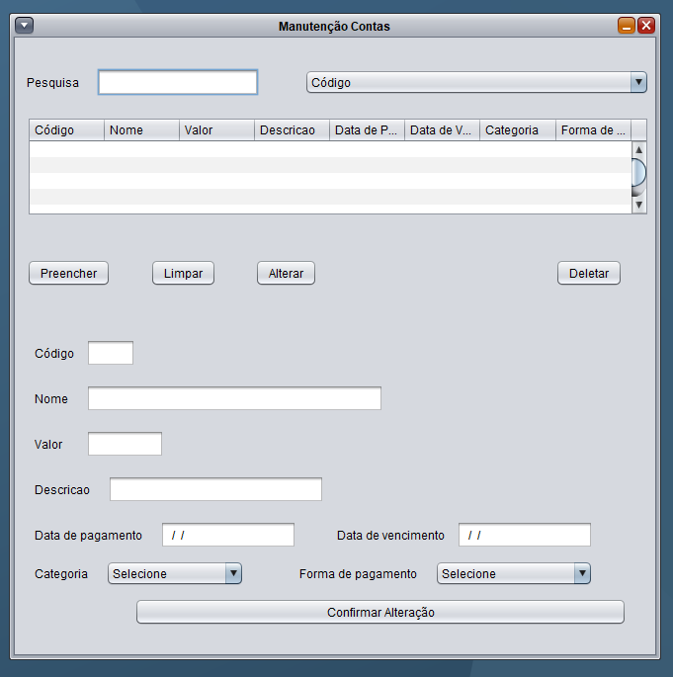

**6.2.2 Despesas**

6.2.2.1 Cadastro

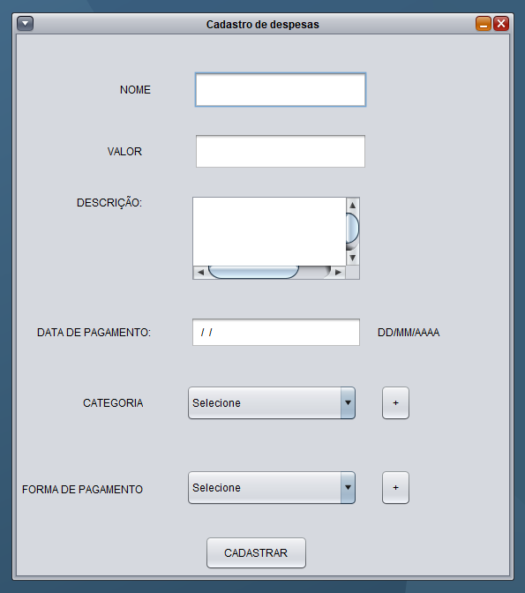

6.2.2.2 Edição e exclusão

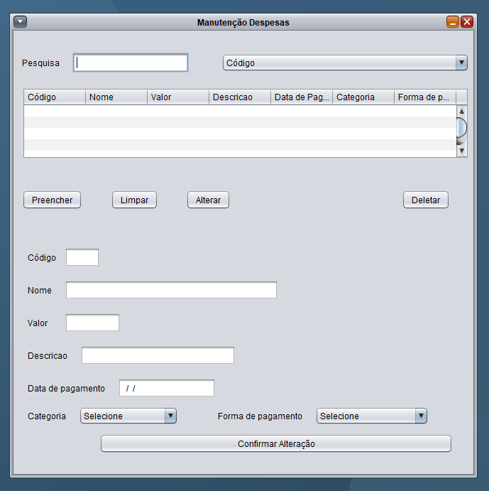

**6.2.3 Categorias**

6.2.3.1 Cadastro

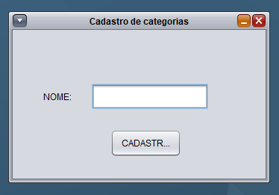

6.2.3.2 Edição e exclusão

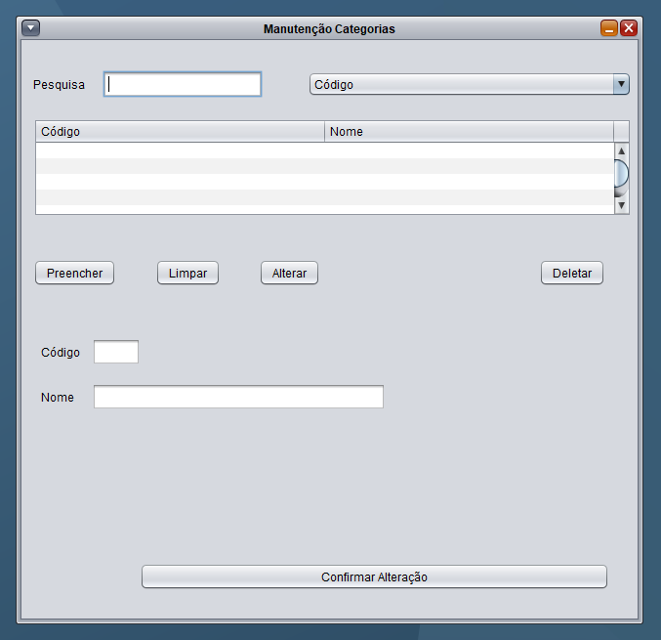

**6.2.4 Formas de pagamentos**

6.2.4.1 Cadastro

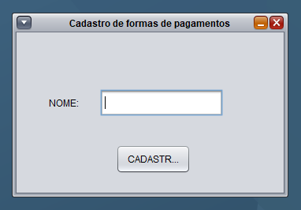

6.2.4.2 Edição e exclusão

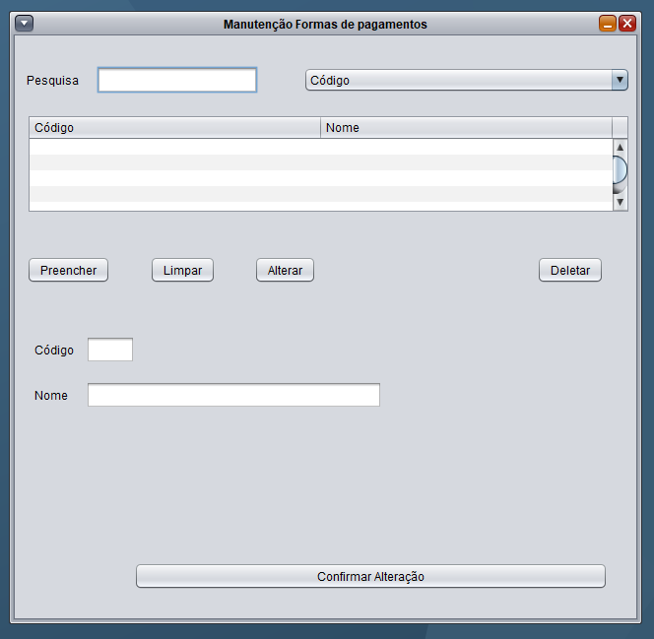

6.3 MANUAL DE UTILIZAÇÃO

**6.3.1 Instalação e configuração do Xampp**

6.3.1.1 Passo 1: Download

Visite o site <https://www.apachefriends.org/> e selecione a versão do Xampp que você deseja. No exemplo a seguir, instalaremos a versão para Windows.

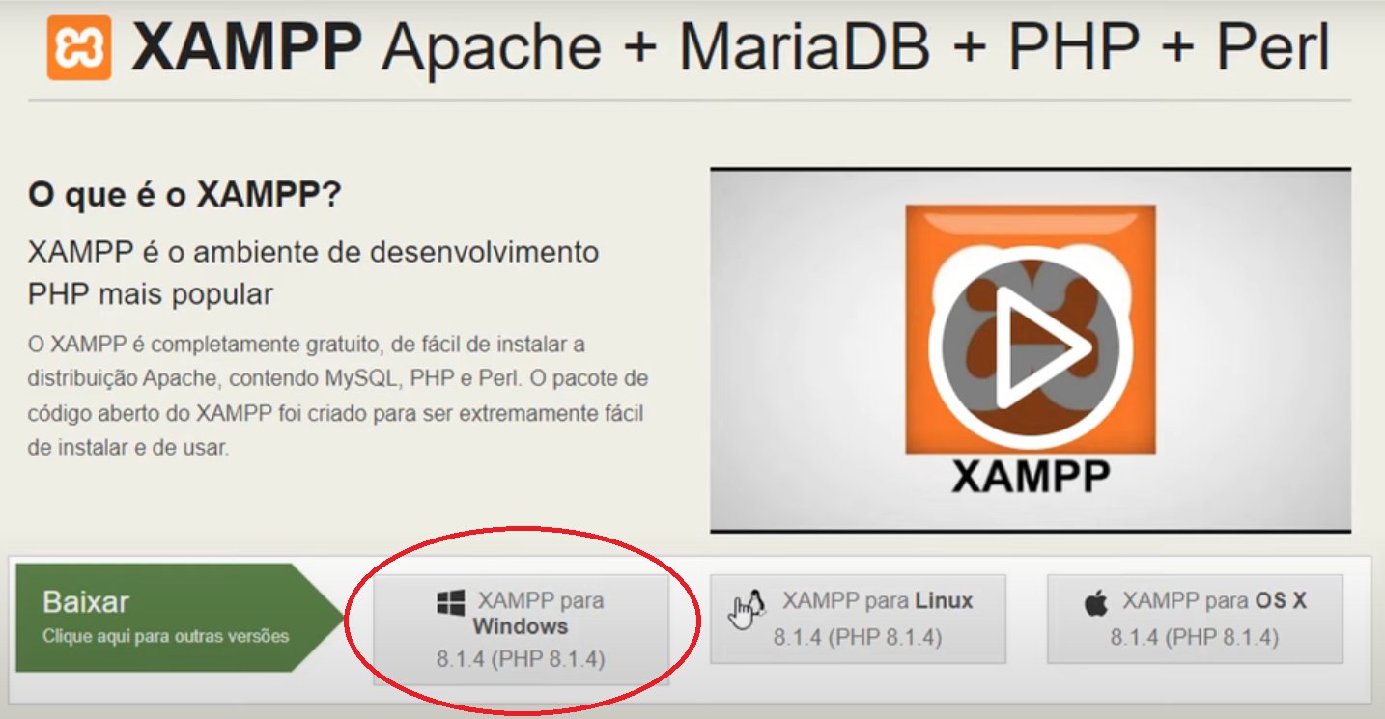

6.3.1.1 Passo 2: Instalação

Execute o arquivo que você acabou de baixar. Execute como administrador se necessário.

1. Quando o programa abrir, clique em “*next”*.

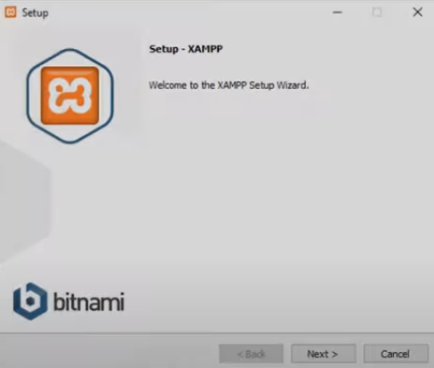

1. Selecione os componentes que deseja instalar e clique em “*next”*.

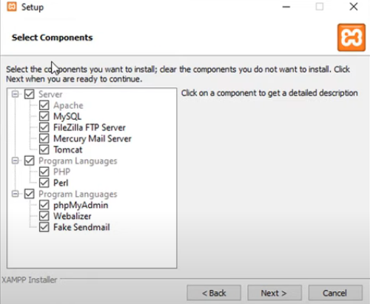

1. Selecione o local de instalação e clique em “*next”*.

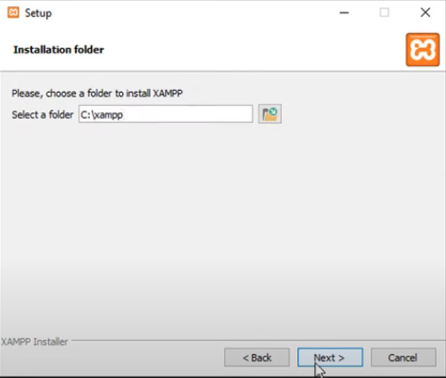

1. Selecione o idioma de instalação e clique em “*next”*.

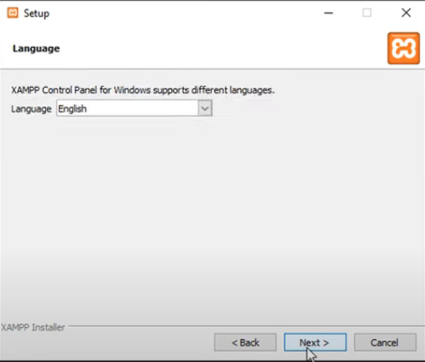

1. Após o processo de instalação, feche o instalador e execute o Xampp.

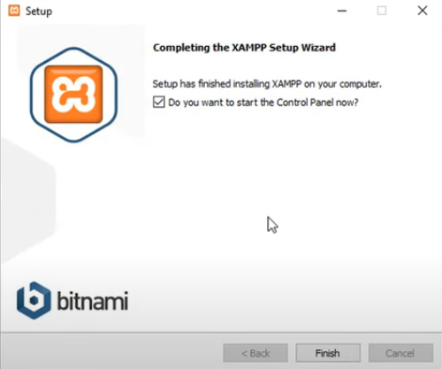

1. Clique em “Start” em ambos os serviços onde diz “Apache” e “Mysql”.

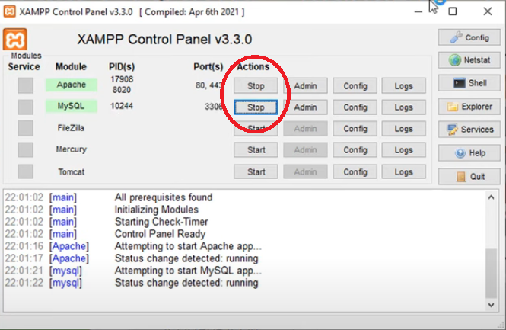

**6.3.2 Download e configuração do projeto**

6.3.2.1 Passo 1: Download

1. Visite o site https://github.com/erickafonso/Projeto_Contador/ e selecione o arquivo “Carteira.zip”.

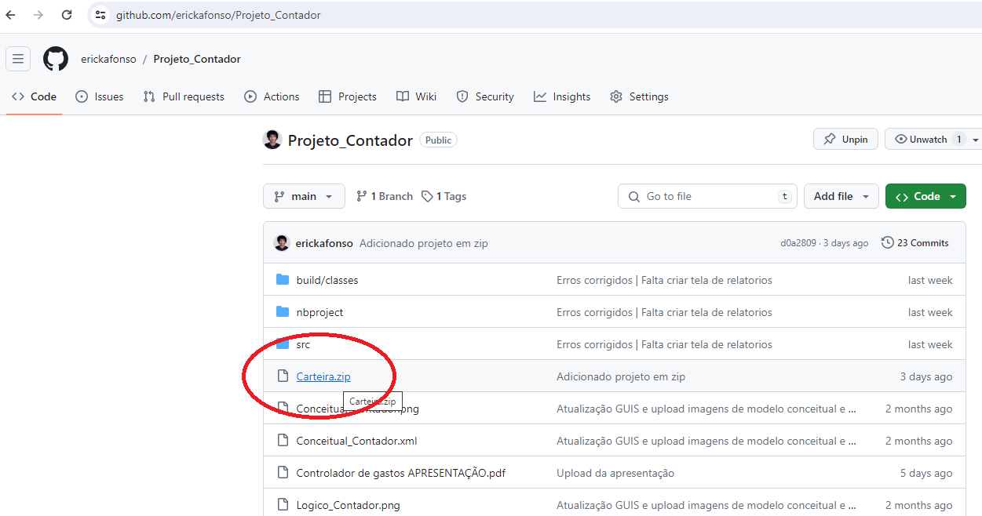

1. Clique nas reticências ao lado direito da tela e selecione “*Download*”.

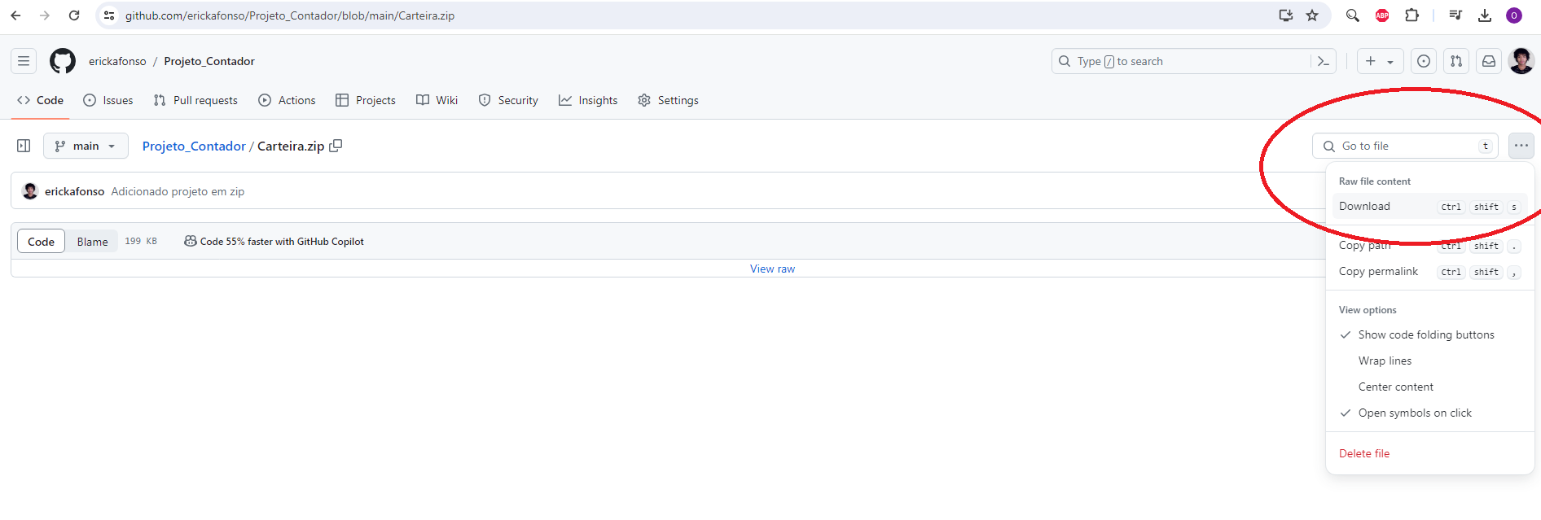

6.3.2.2 Passo 2: Extração

Navegue até o local de *download* do projeto e extraia os arquivos de dentro da pasta compactada.

6.3.2.3 Passo 3: Configuração do banco de dados

1. Dentro do local onde foram extraídos os arquivos do projeto, navegue até a pasta “src\resources” e execute o arquivo “Criacao_Tabelas.sql” com o editor de texto de sua preferência.
2. Copie o código do arquivo. Ele se parecerá com isso:

“create database contador;

use contador;

create table conta (

idConta int primary key unique auto_increment not null,

nome varChar(18) not null,

valor double not null,

descricao varChar(18),

dataPagamento Date,

dataVencimento Date not null,

categoria int not null,

formaPagamento int not null

);

create table despesa (

idDespesa int primary key unique auto_increment not null,

nome varChar(18) not null,

valor double not null,

descricao varChar(18),

dataPagamento Date not null,

categoria int not null,

formaPagamento int not null

);

create table categoria (

idCategoria int primary key unique auto_increment not null,

nome varChar(20) not null unique

);

create table formaPagamento (

idFormaPagamento int primary key unique auto_increment not null,

nome varChar(20) not null unique

);

create table usuario (

idUsuario int primary key unique auto_increment not null,

nome varChar(18) not null,

login varChar(18) not null,

email varChar(30) not null,

senha varBinary(18) not null

);

create table Conta_FormaPagamento (

FormaPagamento int not null,

Conta int not null,

primary key (FormaPagamento, Conta),

foreign key (FormaPagamento) references formaPagamento(idFormaPagamento),

foreign key (Conta) references conta(idConta)

);

create table Conta_Categoria (

Categoria int not null,

Conta int not null,

primary key (Categoria, Conta),

foreign key (Categoria) references categoria(idCategoria),

foreign key (Conta) references conta(idConta)

);

create table Despesa_FormaPagamento (

FormaPagamento int not null,

Despesa int not null,

primary key (FormaPagamento, Despesa),

foreign key (FormaPagamento) references formaPagamento(idFormaPagamento),

foreign key (Despesa) references despesa(idDespesa)

);

create table Despesa_Categoria (

Categoria int not null,

Despesa int not null,

primary key (Categoria, Despesa),

foreign key (Categoria) references categoria(idCategoria),

foreign key (Despesa) references despesa(idDespesa)

);”

1. Com o Xampp e seus serviços em execução, clique em “*Shell*”.

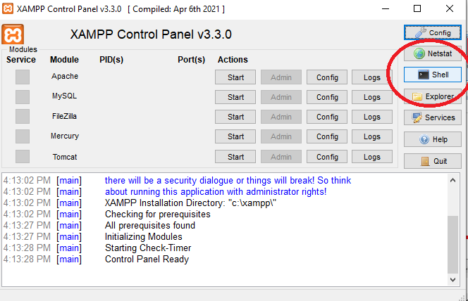

1. Inicialize o banco de dados Mysql executando o seguinte código: “mysql -u root -p” e pressione *enter*.
2. Pressione *enter* novamente quando o programa solicitar a senha. Você estará numa tela assim após esta execução.

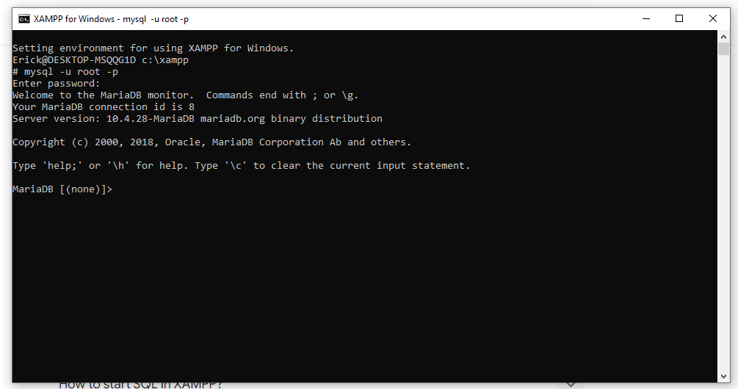

1. Cole o código do arquivo “Criacao_Tabelas.sql” e pressione *enter*.

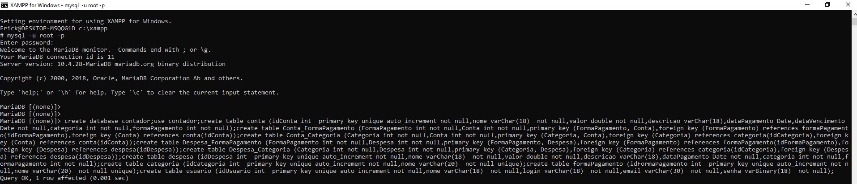

6.3.2.4 Passo 4: Configuração do projeto

1. Clique em abrir projeto e encontre o local onde você extraiu os arquivos. No exemplo a seguir, abriremos no programa Apache Netbeans. 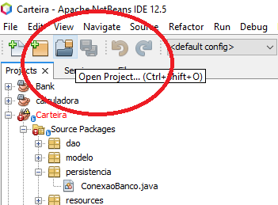
2. Após aberto, conecte o driver localizado na aba “*Services*”.

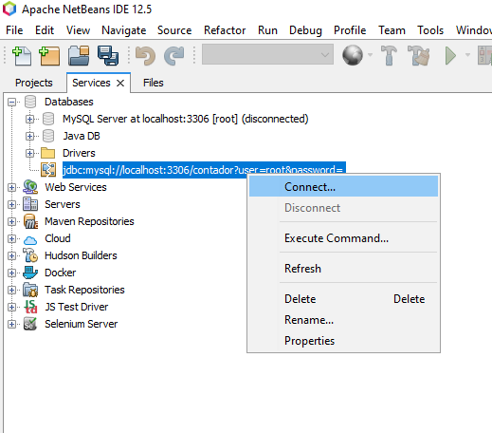

1. Deixe a senha em branco e pressione “*ok”*.

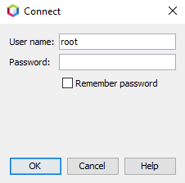

1. Na versão atual do projeto, o *login* ainda não foi implementado, portanto, retorne à guia “Projects” e localize o arquivo “GUItelaInicial.java” dentro da pasta “Source Packages/view”. Clique com o botão direito no arquivo e selecione “Run file”.

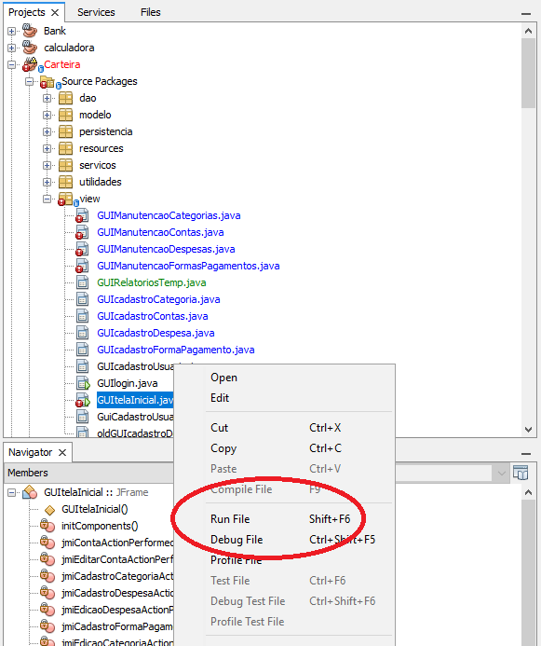

6.3.2.5 Passo 5: Execução do projeto

***6.3.2.5.1 Cadastrar conta***

1. Clique em “Conta” no menu ao topo e selecione “Criar Conta”.

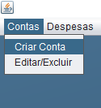

1. Preencha todas as informações de forma correta nos campos e clique em “Cadastrar”.



***6.3.2.5.2 Editar conta***

1. Clique em “Conta” no menu ao topo e selecione “Editar/Excluir”.

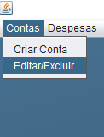

1. Selecione clicando sobre a conta que você quer alterar na tabela e clique em “Alterar”.
2. Preencha os campos que deseja alterar e clique em “Confirmar alteração”.

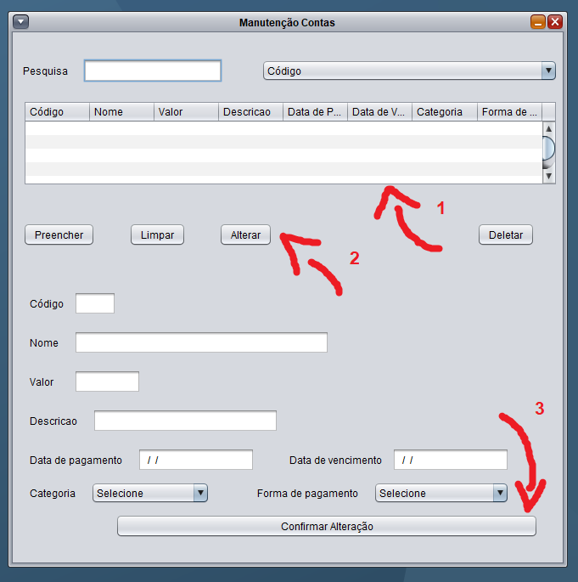

***6.3.2.5.3 Excluir conta***

1. Clique em “Conta” no menu ao topo e selecione “Editar/Excluir”.



1. Selecione clicando sobre a conta que você quer alterar na tabela e clique em “Deletar”.

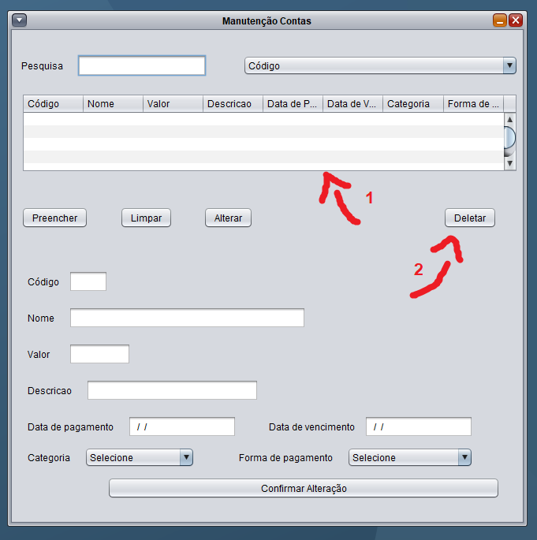

***6.3.2.5.4 Cadastrar despesa***

1. Clique em “Despesa” no menu ao topo e selecione “Criar Despesa”.

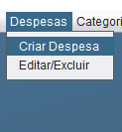

1. Preencha todas as informações de forma correta nos campos e clique em “Cadastrar”.



***6.3.2.5.5 Editar despesa***

1. Clique em “Despesa” no menu ao topo e selecione “Editar/Excluir”.

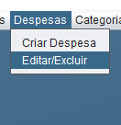

1. Selecione clicando sobre a conta que você quer alterar na tabela e clique em “Alterar”.
2. Preencha os campos que deseja alterar e clique em “Confirmar alteração”.

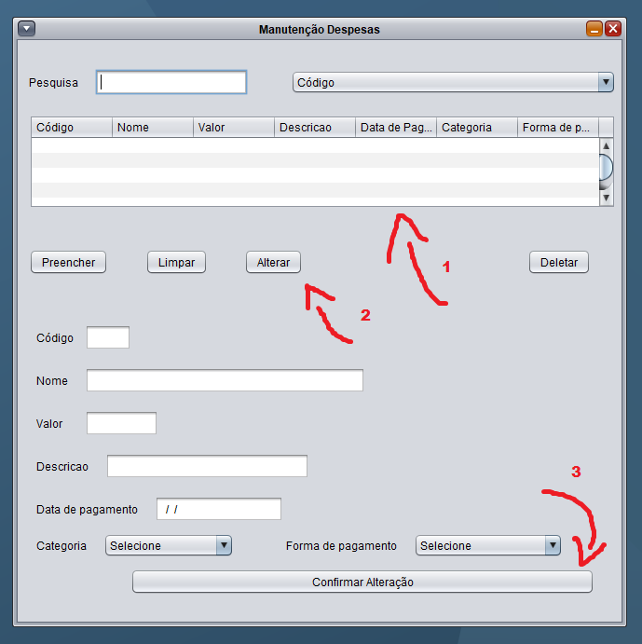

***6.3.2.5.6 Excluir despesa***

1. Clique em “Despesa” no menu ao topo e selecione “Editar/Excluir”.



1. Selecione clicando sobre a conta que você quer alterar na tabela e clique em “Deletar”.

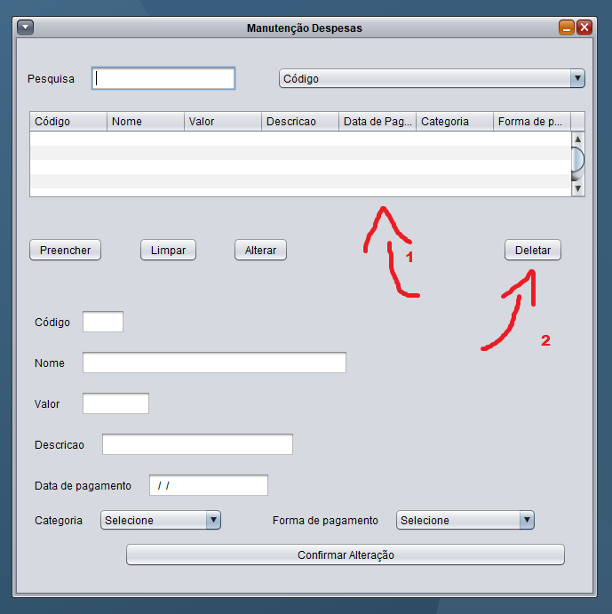

***6.3.2.5.7 Cadastrar categoria***

1. Clique em “Categoria” no menu ao topo e selecione “Criar Categoria”.

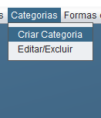

1. Preencha todas as informações de forma correta nos campos e clique em “Cadastrar”.



***6.3.2.5.8 Editar categoria***

1. Clique em “Categorias” no menu ao topo e selecione “Editar/Excluir”.

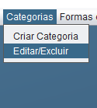

1. Selecione clicando sobre a conta que você quer alterar na tabela e clique em “Alterar”.
2. Preencha os campos que deseja alterar e clique em “Confirmar alteração”.

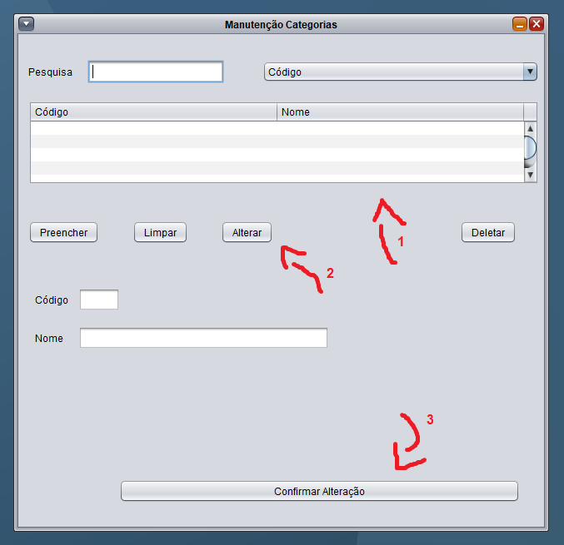

***6.3.2.5.9 Excluir categoria***

1. Clique em “Categorias” no menu ao topo e selecione “Editar/Excluir”.



1. Selecione clicando sobre a conta que você quer alterar na tabela e clique em “Deletar”.

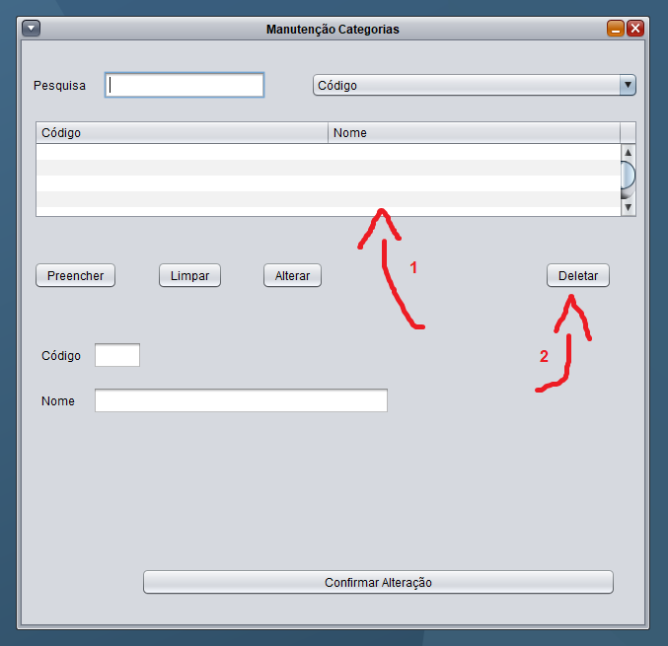

***6.3.2.5.10 Cadastrar forma de pagamento***

1. Clique em “Formas de pagamento” no menu ao topo e selecione “Salvar Forma de pagamento”.

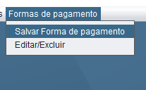

1. Preencha todas as informações de forma correta nos campos e clique em “Cadastrar”.



***6.3.2.5.11 Editar forma de pagamento***

1. Clique em “Formas de pagamento” no menu ao topo e selecione “Editar/Excluir”.



1. Selecione clicando sobre a conta que você quer alterar na tabela e clique em “Alterar”.
2. Preencha os campos que deseja alterar e clique em “Confirmar alteração”.

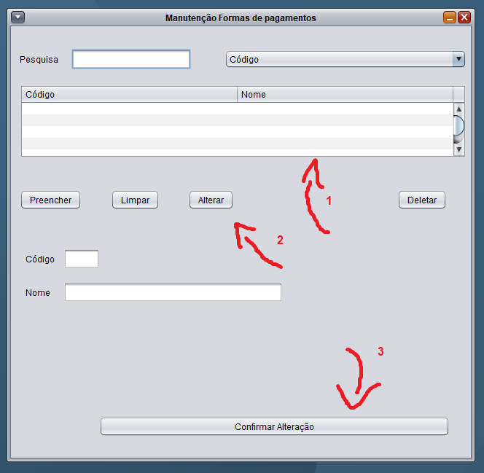

***6.3.2.5.12 Excluir forma de pagamento***

1. Clique em “Formas de pagamento” no menu ao topo e selecione “Editar/Excluir”.



1. Selecione clicando sobre a conta que você quer alterar na tabela e clique em “Deletar”.

